**Задание 2. Команды пользовательского режима.**

Введите команду ? (знак вопроса). Маршрутизатор выведет список доступных в пользовательском режиме команд.

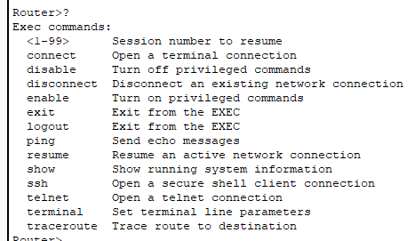

Какая команда предназначена для перехода в привилегированный режим?

**Задание 3. Переход в привилегированный режим.**

Ввод команды enable переводит сессию пользователя в привилегированный режим после ввода пароля ( class).

Как изменился значок приглашения командной строки?

Стал решеткой #

**Задание 4. Команды привилегированного режима**

Введите команду вызова подсказки (?).

Какие команды отсутствовали в пользовательском (непривилегированном режиме)?

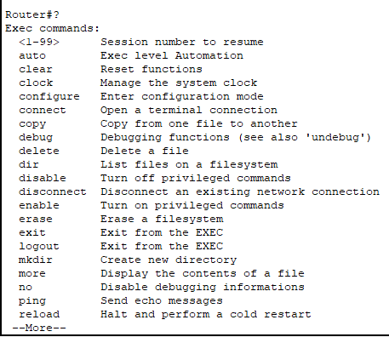

**Задание 5. Ввод команд, история команд**

1. Сокращенный ввод команд. Сравните результат выполнения команд  
   show running-config и sho run. Наберите команду sho start и нажмите клавишу  
   «Tab». Что произошло?

Она дописалась

2. История команд. Нажмите клавишу «стрелка вверх» или Ctrl-P. Что

произошло?

Берется команда из истории

**Задание 6. Команды просмотра (show-команды).**

Введите команду show ?. Вы получите список опций команды просмотра. Сохраните список в файл. Для этого выделите на экране в окне терминала строки, выводимые командой show ?. Скопируйте выделенную область в буфер обмена и вставьте на страницу блокнота Windows. Нажмите пробел для продолжения вывода IOS в окно терминала после строки more. Скопируйте новую часть вывода и т.д. Сохраните файл с именем show_list.txt.

Router#show ?

aaa Show AAA values

access-lists List access lists

arp Arp table

cdp CDP information

clock Display the system clock

controllers Interface controllers status

crypto Encryption module

debugging State of each debugging option

dhcp Dynamic Host Configuration Protocol status

dot11 IEEE 802.11 show information

file Show filesystem information

flash: display information about flash: file system

flow Flow information

frame-relay Frame-Relay information

history Display the session command history

hosts IP domain-name, lookup style, nameservers, and host table

interfaces Interface status and configuration

ip IP information

ipv6 IPv6 information

license Show license information

line TTY line information

logging Show the contents of logging buffers

login Display Secure Login Configurations and State

--More--

Сохраните в файл all_show.txt результаты выполнения команды show с доступными опциями (кроме running-config и startup-config). Для этого последовательно выполняйте команду show, подставляя опции из сохраненного ранее списка. В некоторых случаях вы получите сообщение «%Incompleet command)). Для получения подсказки нужно вводить в конце такой команды знак ?. Добавляйте в список опций команды show ветви, получающиеся таким образом. Просмотрите и скопируйте дерево **для четырех первых опций** команды show в отчет по работе.

Router#show run

Building configuration...

Current configuration : 701 bytes

!

version 15.1

no service timestamps log datetime msec

no service timestamps debug datetime msec

no service password-encryption

!

hostname Router

!

!

!

!

!

!

!

!

ip cef

no ipv6 cef

!

!

--More—

Router#show version

Cisco IOS Software, C2900 Software (C2900-UNIVERSALK9-M), Version 15.1(4)M4, RELEASE SOFTWARE (fc2)

Technical Support: http://www.cisco.com/techsupport

Copyright (c) 1986-2012 by Cisco Systems, Inc.

Compiled Thurs 5-Jan-12 15:41 by pt_team

ROM: System Bootstrap, Version 15.1(4)M4, RELEASE SOFTWARE (fc1)

cisco2911 uptime is 38 minutes, 16 seconds

System returned to ROM by power-on

System image file is "flash0:c2900-universalk9-mz.SPA.151-1.M4.bin"

Last reload type: Normal Reload

This product contains cryptographic features and is subject to United

States and local country laws governing import, export, transfer and

use. Delivery of Cisco cryptographic products does not imply

third-party authority to import, export, distribute or use encryption.

Importers, exporters, distributors and users are responsible for

compliance with U.S. and local country laws. By using this product you

agree to comply with applicable laws and regulations. If you are unable

to comply with U.S. and local laws, return this product immediately.

A summary of U.S. laws governing Cisco cryptographic products may be found at:

http://www.cisco.com/wwl/export/crypto/tool/stqrg.html

--More--

**Задание 7. Просмотр и сохранение текущей и стартовой конфигурации роутера.**

7.1. Подготовка к выполнению.  
Введите команду del nvram:startup-config.

  
Перезагрузите маршрутизатор командой reload.

7.2. Сохранение в файл на PC резервной копии текущей конфигурации  
маршрутизатора.

Для сохранения конфигурации используется две операции:

1. Вывод на экран строк файла настроек. Для этого используется команда show running-config. Если все строки не умещаются на одном экране, обеспечивается поэкранный вывод, переход к следующему экрану по нажатию клавиши «Пробел».
2. Копирование с экрана в файл строк настроек. Файл на ПК, в который нужно сохранить конфигурацию, должен называться running-config_<имя маршрутизатора>.Ш.

7.3. Сохранение резервной копии стартовой конфигурации  
маршрутизатора. Порядок действий такой же, как при  
сохранении текущей конфигурации. Для вывода стартовой  
конфигурации маршрутизатора используется команда show  
startup-config. Имя файла резервной копии должно быть ыефкегз-  
шт^_<имя маршругизатора>.Ш

Изучите текст файла стартовой конфигурации на вашем ПК и назовите разделы конфигурации маршрутизатора.

**Задание 8. Изменение текущей конфигурации: настройка адреса интерфейса.**

Перейдите в режим конфигурации интерфейса FastEthernet. >en

#conf t

#int Fa 0/0

Установите на интерфейс адрес 10.1.1.1 с маской 255.255.255.0.

#ip addr <IP> <netmask>

#end



Просмотрите файл текущей конфигурации роутера. Что изменилось в нем? Просмотрите файл стартовой конфигурации. Есть ли отличия? Перезагрузите маршрутизатор.

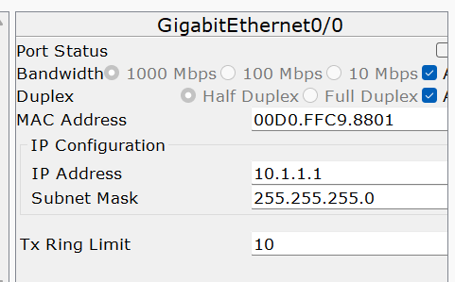

#reload

Проверьте наличие адреса на интерфейсе.

#sho int Fa 0/0

Есть ли адрес на интерфейсе? да

**Задание 9. Сохранение изменений в конфигурации маршрутизатора.**

Перейдите в режим конфигурации интерфейса FastEthernet. Установите на интерфейс адрес 10.1.1.1 с маской 255.255.255.0.

Скопируйте текущую конфигурацию в стартовый файл. Для этого используйте команду copy run start.

#copy run start

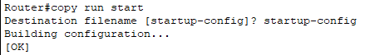

Сравните содержимое файлов running-config и startup-config после сохранения. Перезагрузите маршрутизатор. Убедитесь, что ранее назначенный адрес на интерфейсе установлен автоматически после перезагрузки.

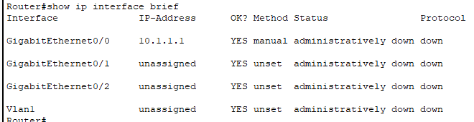

Завершение работы

Введите команду del nvram:startup_config. Выключите маршрутизатор. Закройте окно консоли (Ctrl+A,Q,Enter) Закройте терминал (Exit)